NEDELJNI IZVEŠTAJ BEOGRADSKE BERZE
od 13. do 17. avgusta 2012. godine

U periodu od 13. do 17. avgusta 2012. godine, u investicionim aktivnostima na Beogradskoj berzi realizovan je promet ukupne vrednosti od 501,9 miliona dinara, odnosno 4,2 miliona evra. U poređenju sa vrednošću prometa iz prethodne nedelje, zabeležen je rast od 33,8 odsto. Gotovo tri četvrtine prometa realizovano su u trgovanju akcijama na regulisanom tržištu, dok je ostatak vrednosti prometa ostvaren u trgovanju obveznicama RS i akcijama na MTP BELEX.

Najtrgovanije pojedinačne hartije bile su akcije AIK banke a.d. iz Niša kojima je ostvaren promet od preko 290 miliona dinara, i obveznice RS serije A2013 kojima je ostvaren promet od preko 116 miliona dinara.

Najveći rast cene na regulisanom tržištu zabeležile su akcije preduzeća Telefonija a.d. iz Beograda – uvećale su tokom nedelje vrednost za 65,91 odsto. Sa druge strane, najveću negativnu nedeljnu promenu beleže akcije Razvojne banke Vojvodine a.d. iz Novog Sada, koje su umanjile vrednost za 26,25 odsto.

Kada je reč o akcijama privatizovanih javnih preduzeća – Naftne industrije Srbije a.d. iz Novog Sada i Aerodroma „Nikola Tesla“ a.d. iz Beograda, poslednjeg trgovačkog dana u nedelji cena na zatvaranju tržišta iznosila je 639 dinara (NIIS), odnosno 410 dinara po akciji (AERO).

Na kraju nedelje, stopa prinosa na obveznice RS kretala se u rasponu od 5,29 odsto za seriju A2013 do 6,24 odsto za seriju sa rokom dospeća poslednjeg dana maja 2016. godine.

Učešće stranih investitora u investicionim aktivnostima na Berzi tokom nedelje iznosilo je, mereno indikatorom FIT, 36,87 odsto. U trgovanju akcijama stranci su učestvovali sa 48,65 odsto, pri čemu su znatno aktivniji bili na prodajnoj strani sa učešćem od 81,43 odsto. Na strani kupovine, učešće stranaca iznosilo je 15,86 odsto. Stranci su tokom nedelje veće interesovanje iskazali za trgovanje akcijama, obzirom da je indikator njihovog učešća u trgovanju obveznicama RS iznosio tek 0,27 odsto.
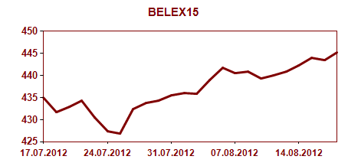
Indeksni pokazatelji Berze treću nedelju za redom beleže rast vrednosti. Indeks koji u svojoj korpi sadrži najlikvidnije domaće akcije – BELEX15 beleži nedeljni rast od 1,20 odsto, dok je opšti indeks BELEXline zabeležio rast od 0,42 odsto.

